1. **External sort được sử dụng khi nào?**

Độ lớn dữ liệu vượt quá sức chứa của RAM

1. **Run là gì?**

Là một dãy các phần tử liên tiếp được sắp thứ tự

1. **Số lần copy ở mỗi bước trộn của phương pháp trộn run là gì? Biết trong file F0 có n phần tử.**

4n

1. **Trong phương pháp trộn đa lối cân bằng có bao nhiêu file con được dùng để trộn và phân đoạn:**

N là một số chẵn nguyên dương

1. **Khi sử dụng External Sort với phương pháp trộn Run, số lần truy cập ổ đĩa cần thiết để sắp xếp N** **phần tử là:**

O(NlogN)

1. **Để sử dụng External Sort, chúng ta cần sử dụng bộ nhớ nào?**

Bộ nhớ chính (RAM), Bộ nhớ ổ đĩa (Disk)

1. **Hãy cho biết nội dung trong F2 sau khi thực hiện phân đoạn F0 theo phương pháp trộn run.**

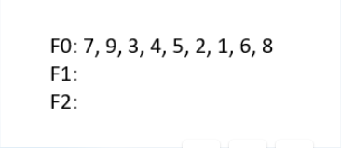

F2: 9, 4, 2, 6

1. **Phương pháp trộn tự nhiên là phương pháp tối ưu do hạn chế được thao tác copy và sử dụng tốt chiều dài tự nhiên của run.**

False

1. **Nguyên nhân hình thành phương pháp trộn đa lối cân bằng.**

Do phương pháp trộn tự nhiên con thực hiện quá nhiều thao tác copy

1. **Nội dung của F1 sau khi thực hiện phân đoạn 1 lần theo phương pháp trộn tự nhiên(Mỗi run cách nhau bằng kí tự '|') là:**

F1: 9 | 1, 5, 8

1. **Thuật toán trộn đa lối cân bằng đã tận dụng được chiều dài cực đại của một run tự nhiên và hạn chế thao tác copy.**

True

